
Comunicato stampa

Lavoro: 526mila assunzioni previste dalle imprese a settembre
Nel trimestre previsti 1,5 milioni di contratti:
436mila nell’industria e oltre 1 milione nei servizi

Roma, 17 settembre 2021 – Sono oltre 526mila i lavoratori ricercati dalle imprese per il mese di settembre, circa 91mila in più (+20,9%) rispetto allo stesso periodo del 2019; nel trimestre settembre-novembre le imprese hanno in programma di assumere 1,5 milioni di lavoratori (+23,5% rispetto all’analogo trimestre 2019). Prende velocità la domanda di lavoro sostenuta dal buon andamento dell’economia italiana, sebbene a livello mondiale stiano emergendo crescenti tensioni per il costo dell’energia e di altre materie prime.
A delineare questo scenario è il Bollettino del Sistema informativo Excelsior, realizzato da Unioncamere e Anpal.
L’industria programma per il mese di settembre 156mila entrate che salgono a 436mila nel trimestre settembre-novembre, in crescita rispettivamente del 24,8% e del 29,1% rispetto al 2019. Si consolida la ripresa del manifatturiero con 114mila entrate nel mese e 317mila nel trimestre (rispettivamente +31,7% e +34,9% rispetto agli stessi periodi del 2019). A guidare, le industrie della meccatronica che ricercano 31mila lavoratori nel mese e 87mila nel trimestre, seguite dalle industrie metallurgiche e dei prodotti in metallo (27mila nel mese e 75mila nel trimestre) e da quelle tessili, dell’abbigliamento e calzature (16mila nel mese e 45mila nel trimestre). Elevata anche la domanda di lavoro proveniente dal comparto delle costruzioni: 42mila le assunzioni programmate nel mese (+9,3% rispetto a settembre 2019) e 118mila nel trimestre (+15,7% rispetto al trimestre 2019).
Sono invece 370mila i contratti di lavoro offerti dal settore dei servizi nel mese in corso (+19,3% su settembre 2019) e oltre 1 milione quelli previsti per il trimestre (+21,2% sul trimestre 2019). Le maggiori opportunità di lavoro sono offerte dal comparto del commercio (87mila entrate programmate nel mese e 279mila nel trimestre), da quello dei servizi alle persone (84mila nel mese e 188mila nel trimestre) e dai servizi di alloggio, ristorazione e servizi turistici (73mila nel mese e 192mila nel trimestre).
Si attesta complessivamente al 36,4% la quota di assunzioni per cui le imprese dichiarano difficoltà di reperimento (5,5 punti percentuali in più rispetto a settembre 2019), che sale al 51,6% per gli operai specializzati, al 48,4% per i dirigenti, al 41,4% per le professioni tecniche e al 37,7% per le professioni intellettuali e scientifiche. Le figure di più difficile reperimento sono fonditori, saldatori, lattonieri, calderai, montatori carpenteria metallica (66,2%), fabbri ferrai, costruttori di utensili e assimilati (65,8%), artigiani e operai specializzati del tessile e dell'abbigliamento (65,5%). Difficili da reperire anche i tecnici informatici, telematici e delle telecomunicazioni (59,2%), i tecnici della distribuzione commerciale (58,7%) e quelli della gestione dei processi produttivi di beni e servizi (57,1%) così come gli specialisti in scienze matematiche, informatiche, chimiche, fisiche e naturali (57,2%) e gli ingegneri (47,8%).
Per i laureati nei vari indirizzi di ingegneria e per quelli nelle discipline medico-sanitarie quasi la metà delle assunzioni previste dalle imprese sono di difficile reperimento; una quota analoga (48,3%) riguarda i diplomati nell’indirizzo meccanica, meccatronica ed energia, mentre supera il 50% la difficoltà a trovare qualificati negli indirizzi edile e meccanico (53,6% per entrambi).
A incontrare le maggiori difficoltà di reperimento sono le imprese delle regioni del Nord est (sono difficili da reperire il 41,5% delle figure ricercate), seguite da quelle del Nord Ovest (36,3%), Centro (34,0%) e Sud e Isole (33,2%).
La domanda di lavoro appare trainata prevalentemente dai contratti a tempo determinato con 275mila unità, pari al 52,3% delle entrate programmate. Seguono i contratti a tempo indeterminato (109mila), i contratti di somministrazione (49mila), gli altri contratti alle dipendenze (37mila), i contratti di apprendistato (28mila), gli altri contratti alle dipendenze (18mila) e i contratti di collaborazione (10mila).

LAVORATORI PREVISTI IN ENTRATA DALLE IMPRESE PER SETTORE DI ATTIVITÀ

Valori assoluti arrotondati alle decine. I totali possono non coincidere con la somma dei singoli valori.
Fonte: Unioncamere - ANPAL, Sistema Informativo Excelsior, 2021

*Sono qui presentate le professioni richieste per i principali gruppi professionali. La somma delle entrate per ciascun “gruppo esposto”, pertanto, non corrisponde al totale

Fonte: Unioncamere - ANPAL, Sistema Informativo Excelsior, 2021

LA DIFFICOLTA’ DI REPERIMENTO (%)
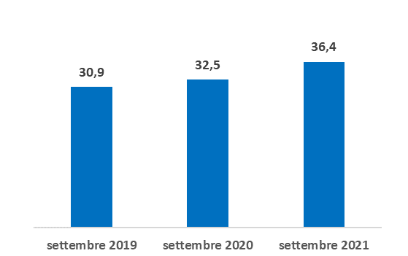
Fonte: Unioncamere - ANPAL, Sistema Informativo Excelsior, 2021

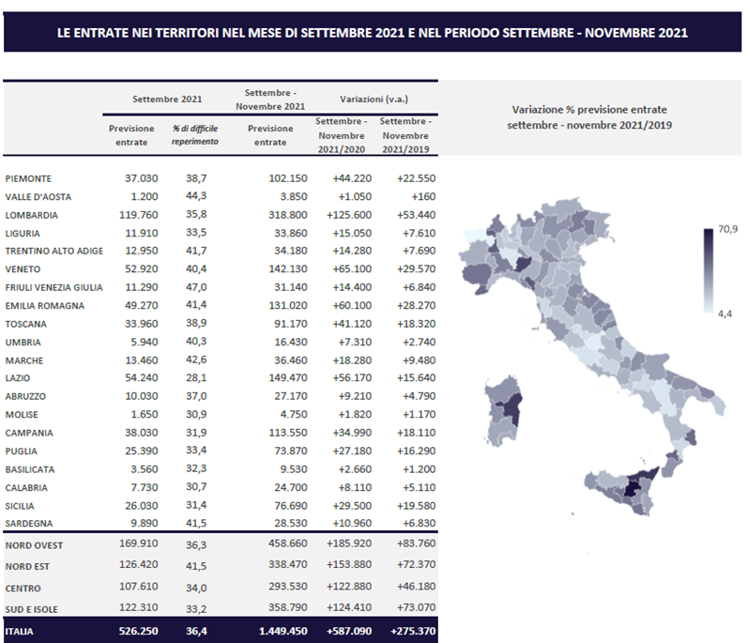

Fonte: Unioncamere - ANPAL, Sistema Informativo Excelsior, 2021

LAVORATORI PREVISTI IN ENTRATA DALLE IMPRESE PER TIPOLOGIA DI CONTRATTO (v.a.)
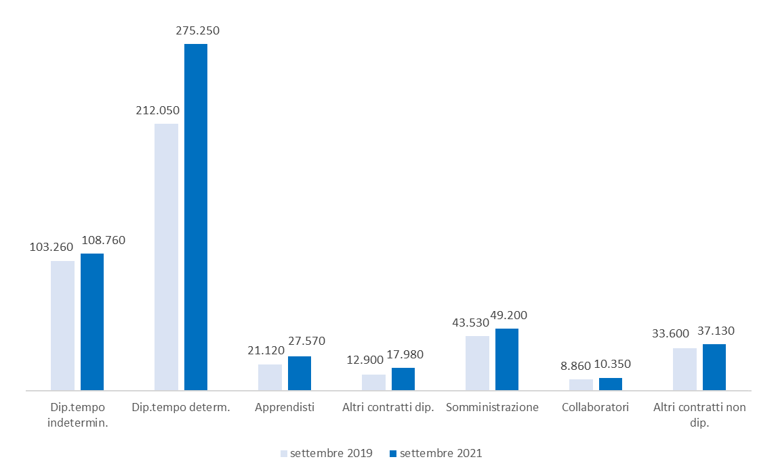
Fonte: Unioncamere - ANPAL, Sistema Informativo Excelsior, 2021

INCIDENZA DELLE TIPOLOGIE CONTRATTUALI SUL TOTALE ENTRATE (%)
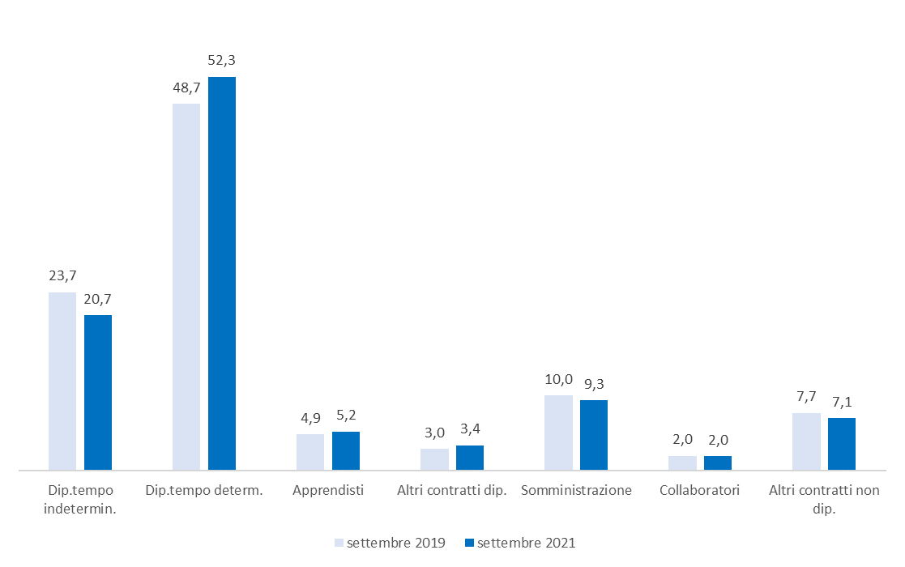

Fonte: Unioncamere - ANPAL, Sistema Informativo Excelsior, 2021

Le previsioni del mese di agosto si basano sulle interviste realizzate su un campione di 114.000 imprese. Le interviste sono state raccolte nel periodo 19 luglio – 3 agosto 2021.
Istruzione e servizi formativi privati, Sanità, assistenza sociale e servizi sanitari privati, Servizi ricreativi, culturali e altri servizi alle persone.

